2-1-1-2同步检测
一、选择题
1．下列各式运算错误的是( )
A．(－a²b)²(－ab²)³＝－a⁷b⁸
B．(－a²b³)³÷(－ab²)³＝a³b³
C．(－a³)²(－b²)³＝a⁶b⁶
D．[(a³)²(－b²)³]³＝－a¹⁸b¹⁸
2．计算()²()²的结果是( )
A．a B．a²
C．a⁴ D．a⁸
3．()的值是( )
A. B.
C. D.
4．设m，n是正整数，a是正实数，则下列各式中正确的有( )
①a＝；②a⁰＝1；③a－＝.
A．3个 B．2个
C．1个 D．0个
5.(a>0)的值是( )
A．1 B．a
C．a D．a
6．化简的结果是( )
A．－ B.
C．－ D.
7．(5)^{0.5}＋(－1)^{－1}÷0.75^{－2}＋(2)－＝( )
A. B.
C．－ D．－
8．(2011～2012惠安中学月考题)化简(a、b>0)的结果是( )
A. B．ab
C. D．a²b
9
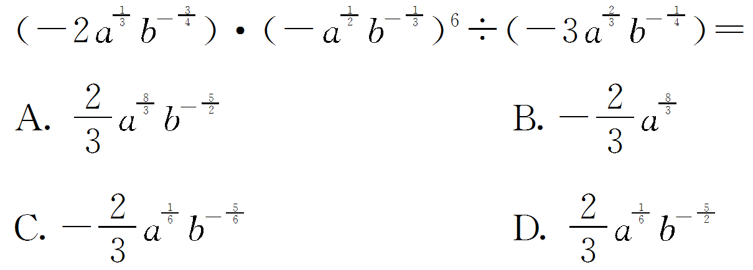
二、填空题
10．已知3ª＝2,3^{b}＝5，则3^{2a－b}＝________.
11．(a＋b)(a－b)(a＋b)＝________.
12．化简：＝________.(结果化成分数指数幂的形式)
三、解答题
13．计算
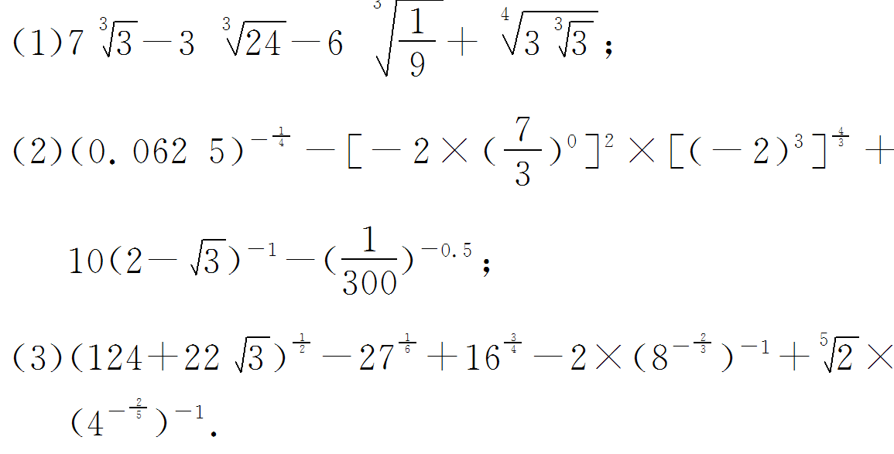
14．化简下列各式：
(1)·；
(2)(1－a)[(a－1)^{－2}(－a) ]；
(3).
15．已知a＋a＝，求下列各式的值：
(1)a＋a^{－1}；
(2)a²＋a^{－2}；
(3)a²－a^{－2}.

详解答案
1[答案] C
2[答案] B
3[答案] B
4[答案] A
5[答案] D
6[答案] A
7[答案] A
[解析] 原式＝()－1÷()^{－2}＋()
＝－1÷()²＋()＝－＋＝.
8[答案] C
[解析] ＝
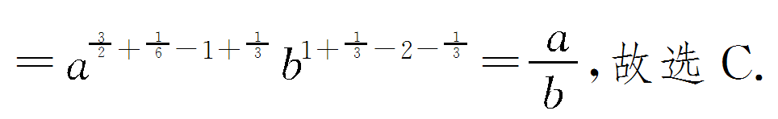
9[答案] A
[解析]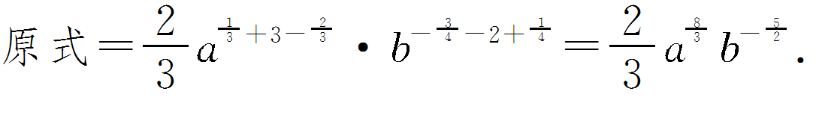
故选A.
10[答案]
[解析] 3^{2a－b}＝＝.
11[答案] a－b
[解析] (a＋b)(a－b)(a＋b)
＝(a－b)(a＋b)＝a－b.
12[答案] x－y－
[解析] ＝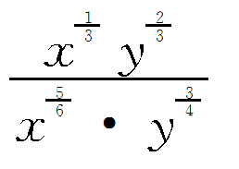
＝x－y－
＝x－y－.
13[解析]
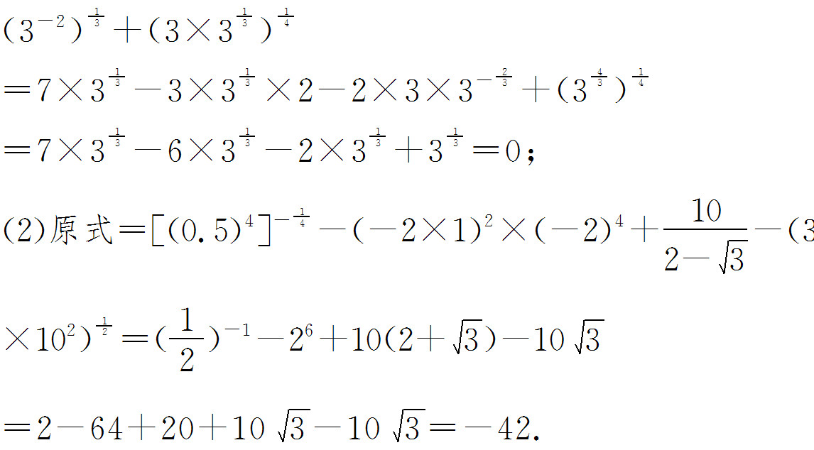
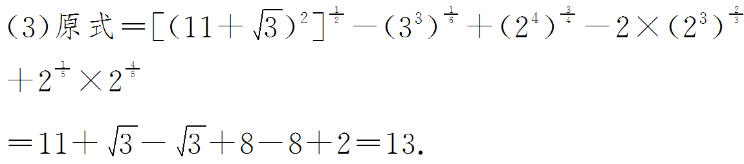
14[解析] 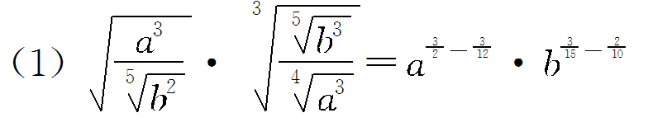
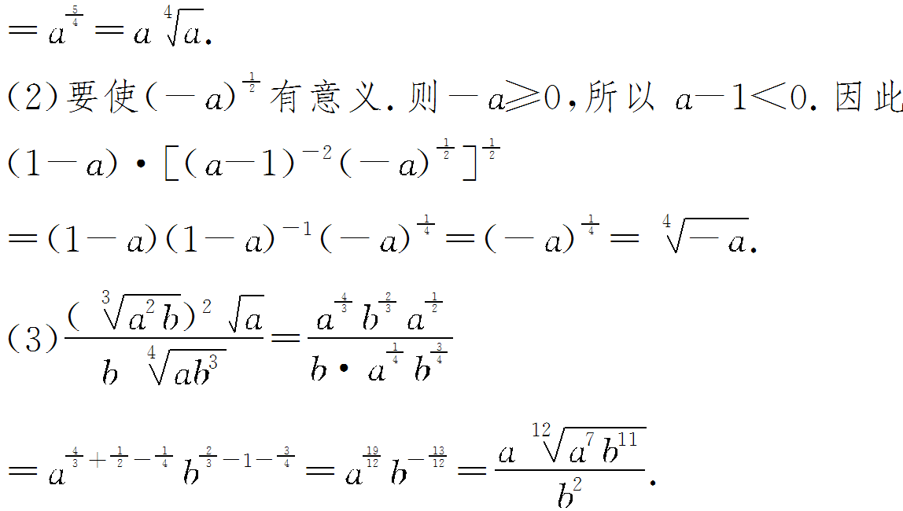
15[解析] (1)将a＋a＝两边平方，得a＋a^{－1}＋2＝5，则a＋a^{－1}＝3.
(2)由a＋a^{－1}＝3两边平方，得a²＋a^{－2}＋2＝9，则a²＋a^{－2}＝7.
(3)设y＝a²－a^{－2}，两边平方，得y²＝a⁴＋a^{－4}－2＝(a²＋a^{－2})²－4＝7²－4＝45，所以y＝±3，即a²－a^{－2}＝±3.

